Gezinsviering Zondag 2 juni 2019
7° PAASZONDAG C jaar 2019

Parochie in Lievegem

Werkgroep Gezinsvieringen

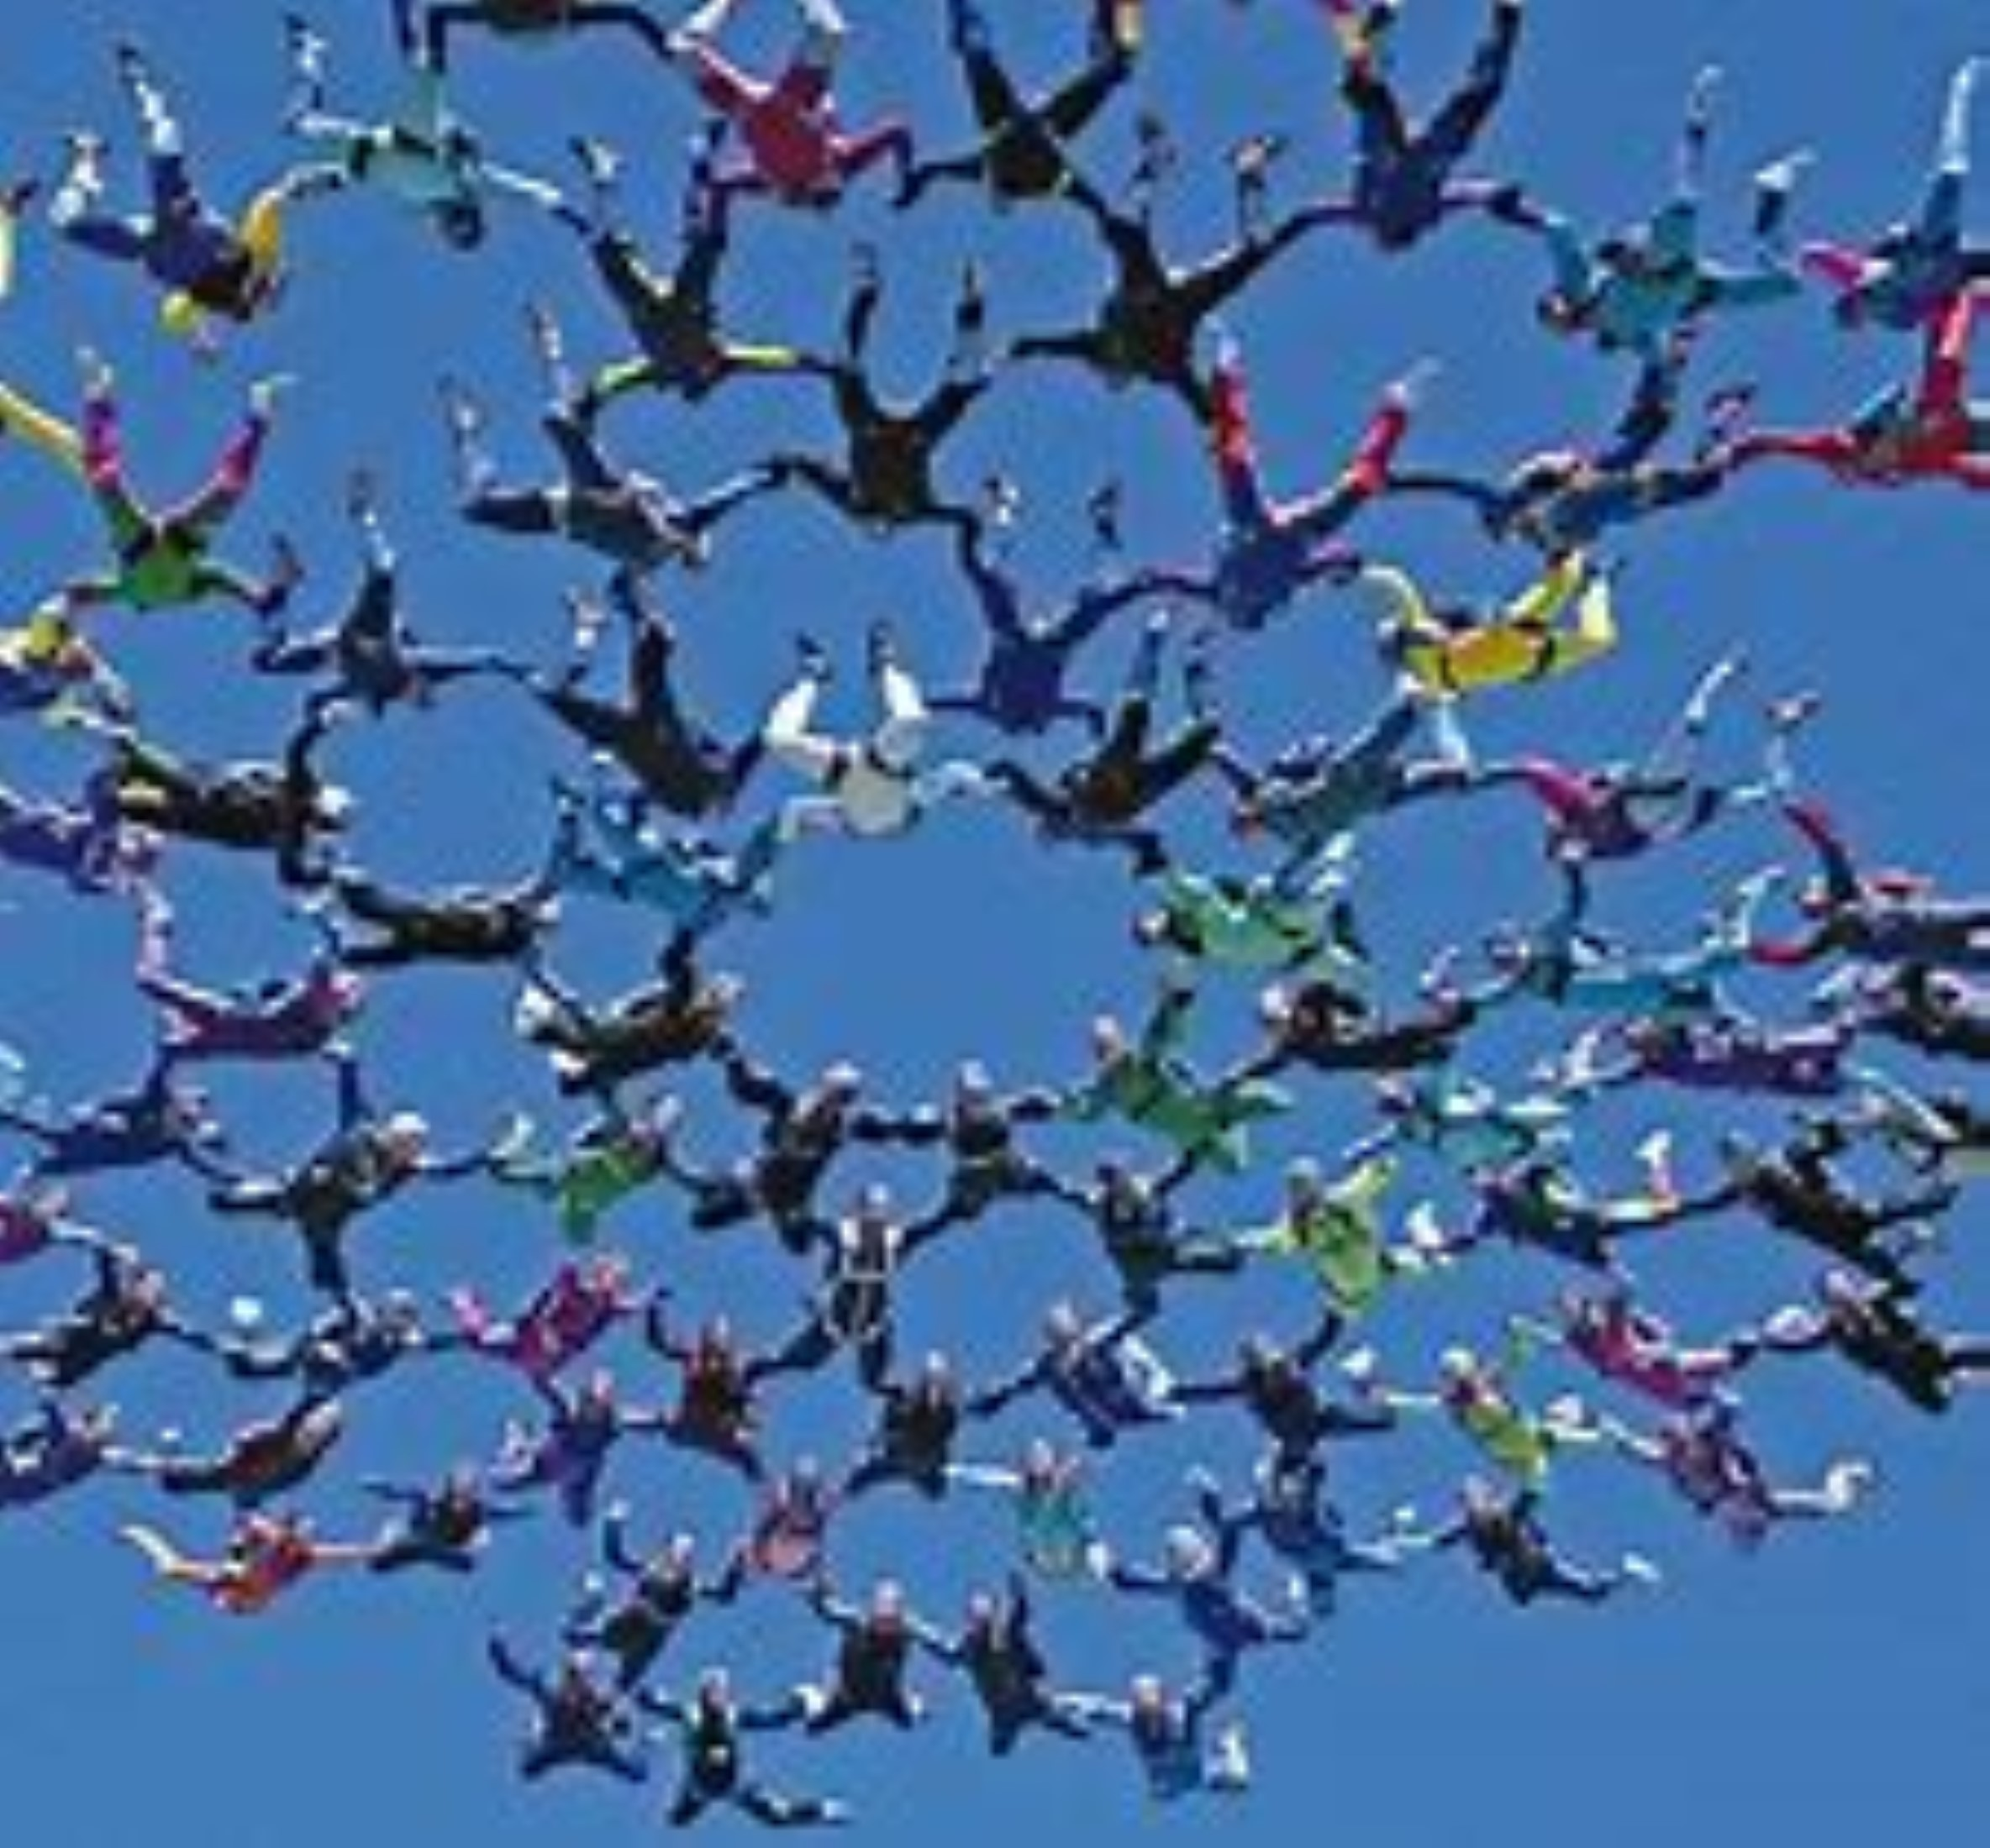
Thema “Jezus verbindt ons
met elkaar… ”

Openingslied

Begroeting door de Priester

Inleidende tekst

L Verbonden zijn met elkaar is
vasthouden wat je hebt gekregen.
Je gezin
je zussen, je broers
je familie
je vrienden
en zoveel meer…

L Verbonden zijn met elkaar is
vasthouden wat je vreugde geeft
vriendschap die je sterk maakt
kleine dingen die je blij maken
vertrouwen dat je doet groeien
geloof dat je op weg zet.

L Verbonden zijn met elkaar is
ook elkaar vasthouden
als je de juiste weg even kwijt bent.
Het is immers Jezus
die ons verbindt met elkaar.

Gebed om ontferming

Inleidend gebed

Goede God, wij willen het stil maken, in ons hart kijken en tot U bidden om ontferming.

L Jezus, blijf verbonden met ons
en verbind ons met elkaar in weer en wind.
Wij durven daar niet altijd op vertrouwen.

Lied

L Jezus, blijf verbonden met ons
ook als we het even moeilijk hebben.
Wij durven dit onvoldoende zijn voor elkaar.

Lied

L Jezus, blijf verbonden met ons
ook als wij het zelf niet zien zitten en zouden opgeven.
Wij durven dit niet altijd geloven.

Lied

Afsluitend gebed

Goede God, door alles heen blijft Gij met ons verbonden en mogen wij zeker zijn van Uw nabijheid. Ga verder met ons mee doorheen het leven van elke dag. Dat vragen wij U voor vandaag en morgen.
Amen.

Openingsgebed

God, Schepper van alle leven,
doorheen Uw woorden en daden
hebt U mensen te weg getoond
naar het volle leven.
En altijd weer opnieuw
verbindt Gij ons met elkaar.
Moge Uw boodschap vandaag
voor ons een richtsnoer zijn
voor ons leven.
Wij bidden U
geef ons kracht en moed
om naar Uw woord te leven.
Dit vragen wij U
voor vandaag en alle dagen tot in eeuwigheid.
Amen.

Eerste lezing Een verhaal over “De Kinderbrug “
Er woonden eens twee boeren aan de rand van een rivier. De ene op de rechteroever, de ander op de linkeroever. In het water zwommen eenden en zwanen die blij waren dat de zon ’s morgens opging en ’s avonds onderging. Die eenden en zwanen zaten ’s morgens op de linkeroever lekker in de zon, en ’s avonds op de rechteroever. Maar de boeren waren niet zo blij. Ze waren jaloers op elkaar. De ene zou liever op de rechteroever, en de ander liever op de linkeroever willen wonen.
Als ze ’s morgens aan het ploegen waren stond de ene te schelden omdat het veld van zijn buurman in de zon lag, en zijn eigen veld in de schaduw. En als ze ’s avonds hout hakten, stond de andere te schelden omdat de zon wel op het huis van zijn buurman scheen, maar niet op het zijne.
Ook de boerenvrouwen waren heel ontevreden. De ene ’s morgens en de andere ’s avonds.
Op een morgen toen de boerenvrouwen de was aan het ophangen waren, riep die van de rechteroever een lelijk woord naar die van de andere kant. En toen ze ’s avonds de was weer van de lijn haalden, riep die van de linkeroever iets lelijks terug. Dat namen hun mannen niet. Ze verzamelden grote stenen en probeerden elkaar daarmee te raken, maar de rivier was zo breed, dat de stenen hun doel misten en in het water plonsden.
De enige tijd dat het rustig en vredig was, was midden op de dag. De koeien, de paarden, de geiten en de schapen trokken zich in de schaduw terug, en de boeren met hun vrouwen deden een dutje onder een appelboom, de een op de linkeroever, de ander op de rechteroever. De kinderen van de boeren zaten zich aan de waterkant te vervelen. De een keek naar de linkeroever en de ander naar de rechteroever. Ik wou dat ik een eend was, dacht de een. Ik zou dat ik een zwaan was, dacht de ander.
Op een mooie dag, toen de kinderen weer eens bij de rivier kwamen, was het water gezakt en er waren zoveel stenen tevoorschijn gekomen, dat de kinderen van de ene op de andere steen konden springen. Ze waren allebei tegelijk midden in de rivier. Ze keken een hele tijd naar elkaar, blij omdat ze kinderen waren. De een ‘n meisje, de ander een jongetje. Ze gingen op een grote steen zitten en keken naar de eenden en de zwanen. Toen gingen ze elkaar verhaaltjes zitten te vertellen. Het meisje en de jongen vonden elkaar zo aardig, dat ze elke middag van de ene steen op de andere sprongen en samen in het midden van de rivier gingen zitten. De ouders vroegen zich af hoe het kwam dat hun kinderen dingen wisten die ze zelf nog nooit gehoord hadden.
Maar op een dag, toen het heel hard geregend had, hielden de kinderen op met verhaaltjes vertellen en ze waren ook niet vrolijk meer. Het water in de rivier was weer gestegen en de Kinderbrug was verdwenen. Toen kwamen de ouders eindelijk achter het geheim van hun kinderen. Ze begonnen er over na te denken. En toen ze lang genoeg gedacht hadden, besloten ze, samen met de kinderen, van de overgebleven stenen een Brug te bouwen. Een brug zo prachtig en rond als de boog die de zon aan de hemel beschrijft.
(Max Bolliger)

Lied

Evangelie uit Johannes 17, 20- 26
(Prettige zondag C jaar. Joke Brugman- blz.80)

Pastoor Daniël: De kinderen mogen nu samen zijn voor een creatief moment. Eerst mogen de kinderen de juiste nummertjes met elkaar verbinden om te kunnen achterhalen welke tekening achter de cijfers verborgen zit. Daarna gaan we ons ook met elkaar verbinden door voor elkaar een vriendschapsbandje te knopen.

Homilie

Geloofsbelijdenis

Voorbede

Inleidend gebed

Goede God, Jij verbindt ons met elkaar, daarom bidden wij met vertrouwen tot U.

L Laat ons met Jezus verbonden blijven,
met alle grote en kleine mensen op deze wereld,
Dat wij blijven openstaan voor Zijn droom
om te worden als één grote familie.
Laten wij zingend bidden.

Lied

L Laat ons met Jezus verbonden blijven,
door de liefde en de warmte die wij in het gezin mogen beleven.
Dat wij aandacht blijven hebben voor elkaar.
Laten wij zingend bidden.

Lied

L Laat ons met Jezus verbonden blijven
en met allen die hier zijn.
Laat de zondag voor hen een dag van gedeelde vreugde zijn
een dag van vriendschap, een vrije en blije dag.
Een dag van gedeelde vrede.
Laten wij zingend bidden.

Lied

Aanvullende voorbede

Lied

Afsluitend gebed

Goede God, Gij weet wat er in ons leeft. Geef ons de kracht om in Uw voetsporen
verder te gaan, gedragen door Uw geest van Liefde.
Dat vragen wij U voor vandaag en alle dagen.
Amen.

MEDEDELINGEN

Lied tijdens de offergaven

Gebed over de gaven

God, schepper van alle leven,
uw Woord brengt ons samen
rond eenvoudige gaven: brood en wijn.
Moge zij, gebroken en gedeeld,
levende herinnering worden
aan de liefde die Gij ons hebt voorgeleefd,

Jezus, uw Zoon en Mens onder de mensen.
Amen.

HET GROTE DANKGEBED

Heilig…

Pastoor Daniël: nodigt de kinderen uit om een kring te vormen
rond het altaar en elkaar een hand te geven
Onze Vader (samen bidden)

Vredewens

Communie

Tijdens de Communie

Bezinningstekst na de Communie

L Je voelt een hand op je schouders
en je hoort een stem die zegt:
Ik ben er.
Ik ga met je mee.

L Je ziet om:
een mens die je toelacht,
ogen die je moed geven
en je voelt een hand
die vast is en warm.
Iemand kwam naar je toe.

L God,
zeg je dan,
fijn dat je er bent,
dat Jij ons verbindt
vandaag op deze zondag.
Bedankt
dat je met ons meegaat!
(naar W. Bruyninckx)

Communielied

Slotgebed

God, schepper van alle leven,
moge deze ontmoeting met U
een heilig moment zijn,
waaruit wij nieuwe kracht en vreugde putten.
Wij bidden U:
moge dit samenzijn ons blijven uitdagen
om mensen te worden
zoals Gij van ons verlangt.
Geef dat wij durven vertrouwen
op Uw belofte
Ik zal er altijd zijn voor u!
Dit vragen we U vandaag en alle dagen
tot in eeuwigheid.
Amen.

Slotlied

Bronnen

- Evangelie uit Joh. 17,26- 30: Prettige zondag van Joke Brugman- blz.180
- Communiebezinning: naar W. Bruyninckx
- Gebeden: missaal en liturgisch blaadjes
- Eigen teksten

